第6章 多元函数微分学 导学

6.1 多元函数微分的基本概念
6.1.1 一般概念 6.1.2 二元函数的极限及连续性
一、相关问题
1.圆柱体的体积V 和它的底半径r、高h之间具有关系 V =πr²h.这里, 当r、h在集合{(r , h) | r >0, h>0}内取定一对值(r , h)时, V对应的值随之确定。
2.一定量的理想气体的压强p、体积V和绝对温度T之间具有关系 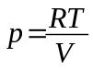, 其中R为常数. 这里, 当V、T在集合{(V ,T) | V>0, T>0}内取定一对值(V, T)时, p的对应值随之确定。

二、相关知识
1.多元函数定义的两个要素是什么? 2.怎样领会和运用多元函数的依赖关系式?
3.怎样确定多元函数的定义域? 4.二元函数的极限与一元函数的极限有何异同点?

三、练习题
1.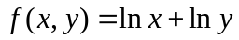与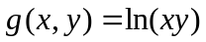是否为同一函数?
2.求下列函数的定义域，并画出的图形：
（1）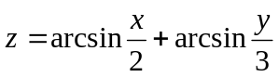；（2）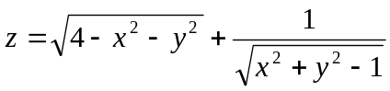。
3.证明：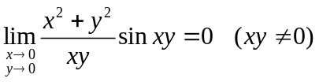。 4.讨论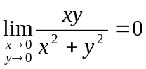是否存在。
5.讨论函数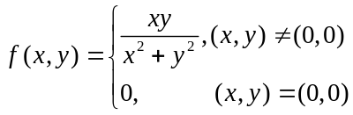 的连续性。
四、思考题
1.研究多元函数有哪些基本方法？

2.已知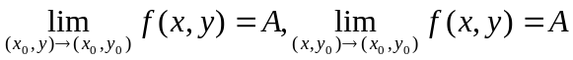 ，是否必有
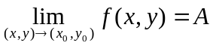? 为什么?
3.当点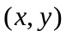沿着任一直线趋于点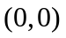时，函数的极限存在且都等于A，能否说当点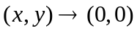时函数的极限也等于A。
4.当动点沿着一条直线y=kx无限趋近于点(0,0)时，函数存在极且相等，能否说函数f(x,y)在点(0,0)存在(二重)极限？为什么？
5.怎样判别二元函数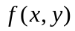在点(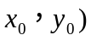不存在极限？

